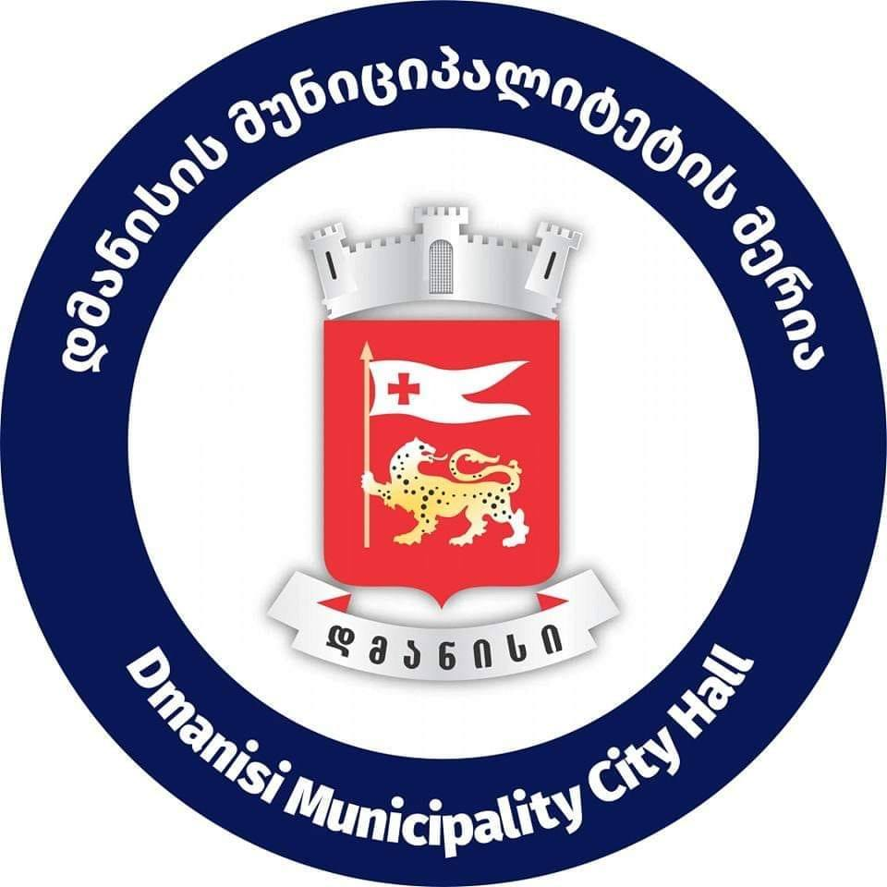

https://www.dmanisi.gov.ge

Dmanisi Bələdiyyəsinin Meriyası yeni proqrama start verir
,, Qadınların məşğulluğunun və sahibkarlıq bacarıqlarının və gender məsələləri üzrə məlumatlılığın artırılması yolu ilə onların sosial-iqtisadi səlahiyyətlərinin artırılması proqramı“

Proqram vasitəsilə ala bilərsiniz
- iş axtarışı üçün zəruri olan bilik, bacarıq və motivasiya;
- Biznesə başlamaq və idarə etmək üçün lazım olan bilik və bacarıqlar.
- Biznesin inkişafı üçün lazım olan maliyyə resursları.

5 000 lari məbləğində maliyyə dəstəyi

Bilik
qayğı
hərəkət

